МДОУ «Детский сад №1 города Судогда с приоритетным осуществлением деятельности физического направления развития детей»

г. Судогда, 2012 год

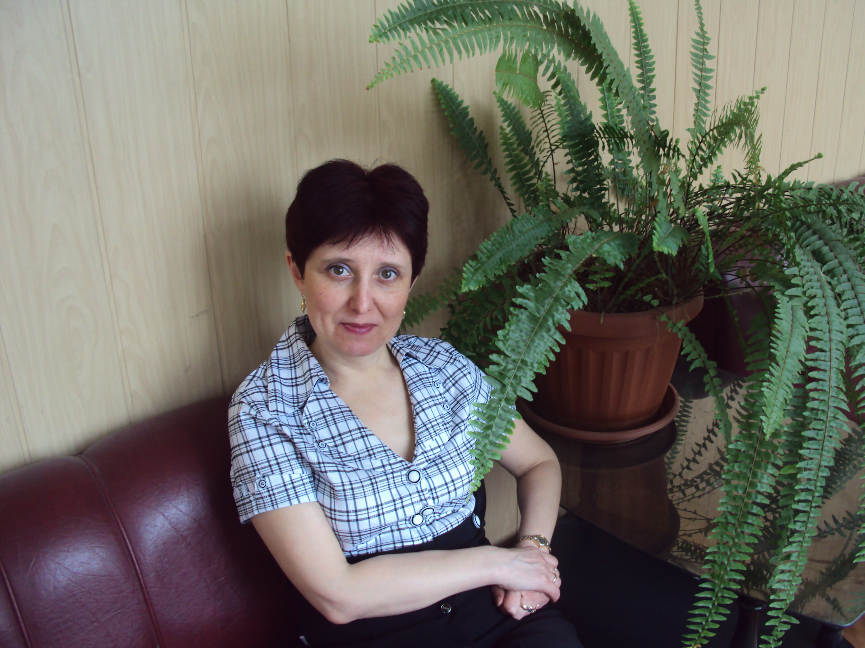

Работаю старшим воспитателем в МДОУ «Детский сад №1 города Судогда с приоритетным осуществлением деятельности физического направления развития детей» с 2006 года.
Общий педагогический стаж 20 лет. Образование высшее.
В 2000 году окончила владимирский Государственный педагогический университет. Присвоена квалификация «Преподаватель дошкольной педагогики и психологии, методист по дошкольному воспитанию по специальности «Дошкольная педагогика и психология».
В 2001 году присвоена первая квалификационная категория.

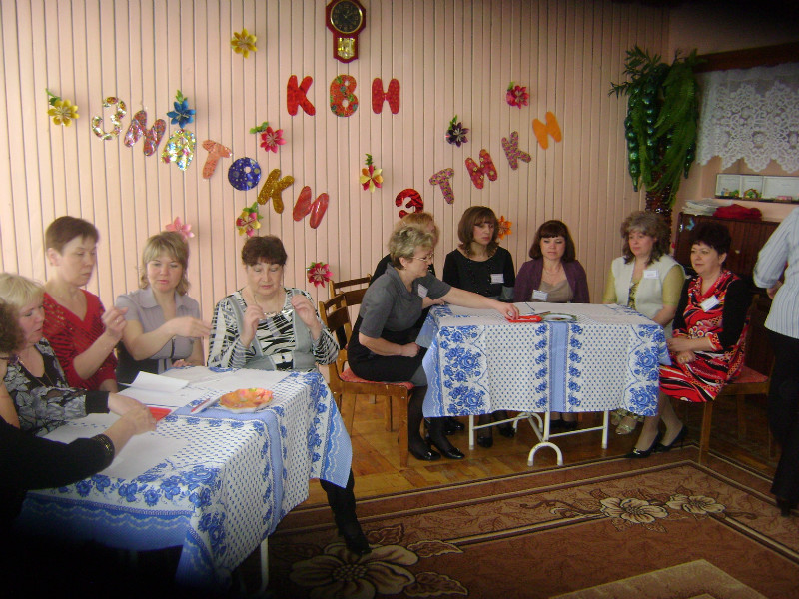
«Творчество не приходит к детям
по какому-то наитию.
Творчеству надо учить.
Дети должны жить в мире красоты,
игры, сказки, музыки, рисунка,
фантазии, творчества».
(В. А. Сухомлинский)

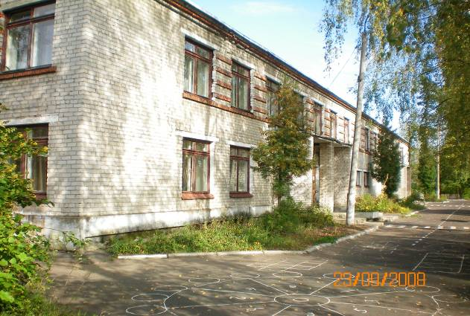

Муниципальное дошкольное образовательное учреждение «Детский сад № 1 г.Судогда общеразвивающего вида с приоритетным осуществлением деятельности по физическому направлению развития детей» (далее –МДОУ) открыто в 1968 году. Проектная мощность рассчитана на 110 мест. Представляет собой отдельно стоящее здание, расположенное по адресу: 601351 Владимирская область, г.Судогда, ул.Буденного д.3 Телефон: 8(49335)2-18-11
Эл.адрес: mdourucheek@yandex.ru

Детский сад работает по 5-ти дневной рабочей неделе с 10 часовым пребыванием детей с 07.30до 18.00.. Комплектование групп осуществляется по одновозрастному принципу.

Детский сад расположен рядом с лесопарковой зоной. Социальное окружение способствует установлению партнерских взаимоотношений с образовательными, культурными и социальными учреждениями:
- Детская Школа Искусств;
- Районный Дом культуры»;
- Детская библиотека;
- МОУ ССОШ № 2;
- ГИБДД;
- Дом Народного Творчества;
- Пожарная часть;
- Центр внешкольного развития ребенка.

Педагогический процесс в детском саду обеспечивают 14 специалистов:
- Заведующая;
- Старший воспитатель;
- Педагог-психолог;
- Музыкальный руководитель;
- Инструктор по физической культуре;
- 9 воспитателей.
Из них имеют:
- Высшее образование – 4 (28%)
- Среднее специальное педагогическое – 10 (72%)
- 1 квалификационную категорию – 6 (43%)
- 2 квалификационную категорию – 5 (36%)
- Без категории – 3 (21%)

Стаж педагогической деятельности:
- Менее 5 лет – 2
- От 5 до 10 лет – 1
- От 10 до 15 лет – 2
- От 15 до 20 лет – 2
- От 20 и более – 6

Муниципальное дошкольное образовательное учреждение обеспечивает всестороннее развитие детей в возрасте от 1,5 до 7 лет с учетом их возрастных и индивидуальных особенностей по основным направлениям – физическому, социально-личностному, познавательно-речевому и художественно-эстетическому.
Содержание образовательного процесса выстроено в соответствии с Основной общеобразовательной программой ДОУ, разработанной в соответствии с действующими Федеральными Государственными Требованиями, на основе Примерной основной общеобразовательной программы дошкольного образования «От рождения до школы»/ под ред. Н.Е. Вераксы, Т.С.Комаровой, М.А. Васильевой – М.: Мозаика-Синтез, 2010г.
Использует парциальные программы:
Программа «Физическая культура – дошкольникам» под ред. Л.Д. Глазыриной, Издательство «Владос», 2000г.
Программа «Безопасность» под ред. Р.Б. Стеркиной, О.А.Князевой, Н.А.Авдеевой, «Детство-Пресс», М: 2002г.
Программа оздоровления детей в ДОУ «Здоровый малыш», авт. З.И. Береснева,
ООО ТЦ «Сфера», М: 2003г.

Приоритетным направлением работы ДОУ является физическое развитие детей. Поэтому главная задача дошкольного учреждения - охрана жизни и укрепление здоровья детей, своевременное формирование у них двигательных умений и навыков, развитие психофизических качеств, овладение физическими упражнениями и подвижными играми; воспитание жизнерадостной, жизнестойкой, целеустремленной, волевой, творческой личности.

Современное общество характеризуется как переходный период: переход деятельности личности от режима потребления, усвоения культуры в режим созидания и творчества; переход от полюса полезности к полюсу достоинства. В сфере ДОУ происходят активные инновационные процессы, к которым относятся многочисленные организационные и содержательные преобразования, внедрение достижений научной мысли в практику.
Изменение социально-экономических условий в стране влечёт за собой изменение социального заказа общества в системе образования. В условиях изменившегося социального заказа возникает необходимость изменения стиля взаимодействия с детьми, использование новых методов и приёмов, способствующих реализации креативного потенциала ребёнка.
Полное раскрытие творческого потенциала, природных способностей воспитанников и воспитателей в их взаимосвязи, создание доброжелательной творческой атмосферы, где учитывались бы интересы педагогов, создавались условия для проявления самостоятельности, инициативы, творчества – вот цель работы старшего воспитателя на современном этапе.
Для этого необходимо повысить профессиональную компетенцию педагогов в вопросах развития креативности, привести в систему научно-методическую базу развития креативности (дидактических материалов, методических пособий), систематизировать и обобщать целенаправленную работу по развитию творческого потенциала дошкольников и педагогов. А также создать единую систему мониторинга развития креативности (анкетирования, тестирования, программ наблюдения) для всех участников педагогического процесса (администрации, воспитателей, родителей, детей)
Достижение и поддержание высокого качества психолого – педагогической работы в МДОУ реализуется за счет организации методической работы.
Методическая работа — комплексный и творческий процесс, в котором осуществляется практическое обучение воспитателей методам и приемам работы с детьми.
Продумывая систему профессионального совершенствования педагогов по развитию их творческого потенциала, я учитываю основные педагогические принципы: равенство позиций в образовательном процессе, стремление к использованию диалоговых форм, опору на личный опыт и индивидуальные потребности педагогов, побуждение к развитию творческих способностей.
Современное дошкольное образование направлено на реформирование и модернизацию традиционных методов обучения ребенка, что напрямую связано с профессиональным уровнем педагогов.
Введение новых технологий в систему методической работы педагогов несет за собой смену парадигм: с научно-технологической на личностно-ориентированную. Модернизация образования предполагает ориентацию образования не только на усвоение обучающимися определенной суммы знаний, но на развитие его личности, его познавательных и созидательных способностей. Среди задач дошкольного воспитания – формирование у воспитанников инициативности и самостоятельности, являющихся составными компонентами креативности, созидательности личности. Непрерывность дошкольного и начального образования предполагает на дошкольной ступени решение следующих приоритетных задач:
- приобщение детей к ценностям здорового образа жизни;
- обеспечение эмоционального благополучия каждого ребенка, развитие его положительного самоощущения;
- развитие инициативности, любознательности, произвольности, способности к творческому самовыражению;
- формирование различных знаний об окружающем мире, стимулирование коммуникативной, познавательной, игровой и другой активности детей в различных видах деятельности;
- включение детей в различные формы сотрудничества (со взрослыми и детьми разного возраста).

Новые задачи требуют от педагогов изменения в подходах к организации педагогического процесса.
Методическая работа с педагогическими кадрами в последнее время чрезвычайно усложняется в силу сложного социального напряжения, увеличения психических нагрузок, падающих на личность воспитателя, снижения престижности педагогического труда.
Методическая работа в ДОУ – часть системы непрерывного образования воспитателей. Целью методической работы является освоение наиболее рациональных методов и приемов обучения и воспитания; повышение уровня общедидактической и методической подготовленности педагога к организации и ведению учебно-воспитательной работы; обмен опытом.

Изменение подходов к организации методической работы – процесс длительный, связанный с разрушением стереотипов, преодолением противоречий и недостатков, введением новшеств.
В современных условиях дошкольного образования возникла необходимость создания такой системы методической деятельности, которая бы обеспечила бы доступ педагога к различным каналам методического и научного обеспечения, создание благоприятных условий для совместного творчества, компетентность и ответственность педагогов, подготовка кадров к достижению требуемого качества образования.

- Приказ Минобрнауки России № 655 от 23.11.2009 «Об утверждении и введении в действие федеральных государственных требований к структуре основной общеобразовательной программы дошкольного образования»,регистрационный № 16299 от 08.02.2010 Министерства юстиции РФ.
- Анализ образовательной деятельности ДОУ // Справочник старшего воспитателя. – 2010. - № 4. - С. 16 – 28.
- Белая К.Ю. Методическая работа в ДОУ: анализ, планирование, формы и методы / К.Ю. Белая. - М. : ТЦ, 2006.
- Кочетова Н.А., Т.В.Комардина Справочник старшего воспитателя – И «Учитель», 2011 год
- Давыдова О.И., Майер А.А., Богославец Л.Г. Интерактивные методы в организации педагогических советов в ДОУ. - С – Пб: «ДЕТСТВО – ПРЕСС», 2008. – 170с.
- Копытова Н.И. Организация методической работы старшего воспитателя с педагогическим коллективом ДОУ. – С-Пб, ДЕТСТВО-ПРЕСС, 2009
- .Виноградова Н.А, Микляева Н.В., Родионова Ю.Н. Методическая работа в ДОУ. Эффективные формы и методы. – АЙРИС-ПРЕСС, М., 2009
- Шаманская Н. Интерактивные методы // Дошкольное воспитание.– 2008.- №8.
- Дуда О.В. Педсоветы в детском саду. Части 1, 2 – Издательство «Курсив», 2008
- Микляева Н.В., Ю.В.Микляева Диагностика и развитие профессионального мастерства педагогов в ДОУ. – АЙРИС-ПРЕСС, М., 2008




Как и вся система российского образования, система дошкольного образования идет по пути преобразований. Развитие дошкольных образовательных учреждений стало ключевой идее, осуществление которой требует активизации методической работы с педагогическими кадрами, поиска ее новых форм и методов, отвечающих потребностям современной дошкольной педагогики.
На современном этапе развития образования в условиях субъективных отношений и гуманизации принципов работы с педагогами требуется переосмысление всех используемых в методической работе форм и методов, с тем, чтобы они обеспечивали активное включение каждого в единый процесс развития, в непосредственную деятельность. Таким образом, возникла острая необходимость тщательного анализа и целесообразного отбора форм и методов работы с педагогическими кадрами из целого ряда предлагаемых современной практикой, а также исходя из актуальных потребностей и интересов каждого коллектива.
При организации методической поддержки педагогов используются разнообразные формы работы: групповые и индивидуальные.

Формы работы с педагогами
Круглый стол
Тренинги
Мозговой штурм
Педагоги
ческий КВН
Творчес
кие группы
Деловые игры
Семинары-практику
мы
Методи
ческий
фестиваль
Формы работы с педагогами

- Работа с педагогическими кадрами.
- Стратегия и перспективы развития.
Цель:
Развитие творческого потенциала педагогических работников.
Задачи:
- Формирование умения работать в команде.
- Создание системы методической работы в ДОУ.
- Укрепление чувства сопереживания к коллегам.
- Создание условий для самореализации и творчества каждого педагога.
- Повышение значимости труда педагогов для социума и родительского сообщества.
Модель методической работы по повышению профессиональной компетентности педагогов ДОУ.

Обеспечения свободы творческого решения педагогических задач педагогами ДОУ на основе устойчивых представлений о современных тенденциях в образовании дошкольников

Возможность выбора педагогами форм повышения компетентности, в т.ч. возможность участия в профессиональных объединениях.
Создание условий для профессионального роста педагогов:

Повышение профессиональной компетентности педагогов ДОУ.

Активное участие педагогов в выборе направлений, целей и задач развития учреждения
Осознание педагогом значимости роста собственной профессиональной компетентности для повышения уровня оказания образ-х услуг ДОУ в целом

Позитивная самооценка. Самопрезентация в коллективе и социуме, т.е. атмосфера профессионального успеха.

Задачу старшего воспитателя дошкольного учреждения я вижу в том, чтобы выработать систему использования новых, эффективных приемов повышения квалификации педагогов.
Поэтому я считаю, что вовлекать педагогов в учебно-познавательную деятельность необходимо с использованием активных приёмов и методов обучения, из которых я применяю следующие:

- проблемные консультации (выдвигается проблема, и педагогипосредством доказательства формулируют выводы);
- семинары, творческие занятия (направлены на развитие творческого мышления и создание творческих инновационных проектов);
- деловая игра (моделирование реальной практической ситуации, в которой педагоги принимают профессиональные решения);
- групповая дискуссия (решение наиболее важных вопросов воспитательно-образовательной работы).

Пройдя через все формы методической работы, организованные в определённой системе, педагоги не только повышают профессиональный уровень, для них становится потребностью узнавать что-то новое, выработать собственный стиль повседневной педагогической деятельности. Работа, проводимая мною в детском саду, призвана помочь воспитателю овладеть новым педагогическим мышлением, готовностью к решению актуальных задач ДОУ, совершенствовать его педагогическое мастерство, обеспечивающее профессиональный рост.
Повышение качества дошкольного образования находится в прямой зависимости от профессионального уровня педагогических кадров.
Профессионализм педагога, работающего с детьми, связан, в первую очередь, с коммуникативной компетентностью, с умением играть и общаться с детьми. Вот почему я особое внимание акцентирую на повышении профессиональной компетенции педагогов. С этой целью широко использую различные формы и методы в работе с педагогами.
В связи с этим, веду активные поиски новых, нетрадиционных форм методической работы. Однако следует отметить, что никакие формы работы сами по себе, безотносительно к содержанию повышения квалификации педагога, творческого подхода гарантировать не могут. Нет и не может быть деления форм на новые и старые, современные и несовременные, так как каждая из них отвечает определенному содержанию. Любая традиционная форма может быть активной, если построена грамотно по содержанию и методам и реализует такие важные функции, как информационная, ориентирующая и развивающая.
Подобранные мною формы повышения мастерства педагогов имеют свои специфические особенности.
На первом этапе я провожу мониторинг качества профессионально-личностных способностей педагогов. Затем дифференцирую педагогов по степени мастерства и нахожу для каждого соответствующие формы методической работы:
- Индивидуальное шефство;
- наставничество;
- консультации заведующей, старшего воспитателя, педагога- психолога.
- Самообразование (самовоспитание).
- Моделирование индивидуальных вариантов методической работы для каждого воспитателя.
- Обучение в учебных заведениях;
- аттестация;
-выступления перед аудиторией;
- обобщение опыта работы.
- проблемные консультации;
- творческие группы;
- «Школа молодого педагога»;
- организационно-деятельностные, ролевые игры;
- психолого-педагогический практикум;
- аттестационная комиссия;
- взаимопосещения занятий;
- методические посиделки;
- творческие мастерские;
- методические объединения специалистов;
- модельные занятия.
- Педагогические советы.
- Психолого-педагогические семинары.
- Педагогические часы.
- Консультации.
- Аукционы знаний, методических находок и идей.
- Смотры-конкурсы
- «Круглый стол».
- Открытые занятия.
- Конкурс методических находок.
- Школа передового опыта «Диалог».
- «Образовательный салон»
Исходя из уровня профессионализма педагогов, готовности их к саморазвитию и других показателей, я выделила три уровня педагогического мастерства:
- низкий (интуитивный),
- средний (поисковый),
- высокий (мастерский).
В соответствии с уровнем педагогического мастерства для каждого
воспитателя я разработала индивидуальные варианты методической работы.
Так, в методической работе с воспитателями низкого уровня я ориентируюсь на выработку у них положительного отношения к педагогической деятельности, на овладение теоретическими знаниями, через обучающие семинары, участие в беседах за «круглым столом», на консультации, открытые занятия, изучение опыта педагогов ДОУ. В первую очередь, для таких воспитателей проводятся выставки дидактических игр и пособий, изготовленных педагогами. В результате у педагогов развивается потребность в самообразовании, повышается уровень теоретической подготовки.
Цели методической работы с воспитателями среднего уровня следующие: формирование ориентации на общение, диалог, овладение педагогической техникой (системой умений), осознание собственной индивидуальности. Привлекаю педагогов к участию в работе творческих и проблемных групп в процессе решения поисковых задач, педагогических тренингов, деловых игр. Включение воспитателей в поисковую деятельность способствует повышению их профессионально-деловой активности.
Методическую работу с воспитателями высокого уровня я строю на принципах стимулирования их творчества.
Новые педагогические технологии внедряются в практику повседневной работы ДОУ через активное участие педагогов в работе клуба передового опыта «Диалог», в конкурсе педагогического мастерства, в педагогических викторинах.
В результате создаётся модель деятельности педагогов-наваторов, совершенствуется их мастерство.
В этом учебном году у нас в ДОУ появилась еще одна формы работы «Методический фестиваль». В конце прошлого учебного года, на итоговом педсовете, я провела с педагогами анкетирование, где попросила педагогов указать тему, с которой они могли бы выступить. Сначала никто не решался сделать первый шаг и я предложила педагогам подумать несколько дней над темой своего выступления. Спустя несколько дней педагоги принесли свои анкеты, в которых были указаны темы их выступления. Целью «Образовательного салона» является повышение социально- психологической культуры воспитателя, личностное развитие каждого педагога.
Я предлагаю следующую последовательность этапов методической работы:

Этапы и формы методической работы
1. Теоретический (осмысление передовых систем)
- Теоретический семинар «Особенности работы по программе «От рождения до школы»,
- Проблемный семинар «Ребенок входит в мир социальных отношений»,
- Семинар-практикум «Город правовых знаний».
- Консультации: «Правила оформления портфолио педагога», «Требования к составлению учебной рабочей программы», «Уровни освоения программы «От рождения до школы»,
«Изготовление с детьми игрушек для кукольного театра».
- Аукцион педагогических знаний по художественно-эстетическому воспитанию «Прекрасное рядом».

2. Методический (показ лучших образцов передового опыта; построение замысла индивидуальной методической системы)
- Клуб творческих встреч «Диалог».
- Психолого-педагогический семинар «Воспитатель. Кто вы?» (7 педагогических позиций).
- Психологический тренинг «Разрешение конфликтных ситуаций в дошкольной группе».
- Организационно-деятельностные игры («Аквариум» и др.).
- Методические недели.
- Семинар «Экологически комфортный дом – залог здоровья».

3. Практический (самостоятельная разработка и апробация воспитателями новых технологий обучения и воспитания)
- Практикум «Экскурсия в творческую лабораторию педагога».
- Взаимопосещения.
- Творческие отчеты «Город мастеров», «По ступенькам творчества».
- Научно-практический семинар «Программа “От рождения до школы”. Проблемы и перспективы».
- Беседа за «круглым столом» «Общение и эмоции в раннем возрасте».
-Эстафета передового опыта «Педагогический сундучок».
- Конкурс педагогического мастерства «Я – педагог».
- Заседания педсоветов с обсуждением тем «Готовность ребенка к школе», «Роль педагогического коллектива в успешной социализации детей в обществе».
В целях повышения активности, пробуждения инициативы воспитателей, поощрения их творческих поисков я использую такую распространенную форму методической работы, как «Методические недели».

План методической недели по теме: «Мастерство современного педагога»
Понедельник - Методический час по проблеме.
Вторник - Психолого-педагогический семинар «Слагаемые педагогического мастерства»
Среда - Педагогический ринг «Преемственность в работе педагогов-новаторов»
Четверг - Организационно-деятельностная игра «Диалог»
Пятница - «День открытых дверей»
План методической недели по теме «Творчество в педагогическом труде»
Понедельник - Педагогический час «Творчество педагога – дело каждого»
Вторник - Калейдоскоп педагогических идей
Среда - День творческих находок в воспитательной работе
Четверг - Панорама творческих занятий
Пятница - Педагогический КВН «Ступеньки творчества»
При проведении методических недель я учитываю следующие факторы:
1) Количественный и качественный состав педагогического коллектива;
2) Результаты изучения личности и деятельности воспитателей, причины их затруднений в работе;
3) Сравнительную эффективность различных форм методической работы;
4) Традиции и опыт методической работы (с учетом того, что можно сохранить и от чего следует отказаться);
5) Материальные, морально-психологические условия ДОУ;
6) Передовой опыт и научные рекомендации по организации и управлению методической работой.
Анализируя итоги «Недели», я выяснила, что она вызвала у педагогов интерес к формам работы, которые были заимствованы воспитателями, и то, какое влияние оказали мероприятия «Недели» на улучшение работы в ДОУ.

Нужно отметить, что групповая деятельность создаёт благоприятные условия для обучения и сотрудничества педагогов, сотрудничая с более квалифицированными коллегами, успешнее начинают работать «менее творческие» педагоги.

Инновационные подходы к управлению методической работой я связываю с формированием у воспитателей интереса к современным технологиям, выработкой у них устойчивого педагогического мышления. Убеждена, что важно стимулировать воспитателей изучать личность каждого ребенка и применять на практике инновационные методы и приемы, развивающие детей и помогающие педагогам найти свое место в педагогическом пространстве.

Реализуемые в ДОУ мероприятия по повышению профессиональной компетентности педагогов позволяет получить стабильные положительные результаты:
- растет число педагогов, имеющих высшее образование,
- повышается уровень квалификации педагогов;
- дошкольное учреждение принимает активное участие в городских, областных и Всероссийских конкурсах;
- растет активность педагогов на методических мероприятиях:
- повышение рейтинга педагогов среди родителей.
Сравнительный анализ кадрового состава педагогических работников:

Образовательный уровень педагогов

Образование | 2009-2010 | 2010-2011 | 2011-2012
Высшее | 2 человека (18%) | 3 человек (25%) | 4человека(28%)
Ср.-специальное | 9 человек(82%) | 9 человек(75%) | 8человек(72%)
Среднее | - | - | -

Уровень квалификации педагогов

Квалификация | 2009-2010 | 2010-2011 | 2011-2012
1 кв.категория | 5 человек (45%) | 5 человек(42%) | 5 человек (42%)
2 кв.категория | 4 человек (36%) | 5 человек(42%) | 4 человек (33%)
Без категории | 2 человека (19%) | 2 человека(16%) | 3 человека (25%)

Курсовая подготовка

 | 2009-2010 | 2010-2011 | 2011-2012
ВИПКРО | 3 человека (27%) | 2человека (17%) | 2 человека (17%)
Районные МО  (Семинары) | 4 человека (36%) | 3 человека (25%) | 5 человек (42%)

Участие педагогов ДОУ в методической работе
города, района, области. (2011-2012 уч.год)
Мероприятия | Дата, место проведения | Тема и форма выступления | ФИО педагога | Форма участия
Межрегиональная научно-практическая конференция «Пред-школьное образование: состояние, проблемы, перспективы» | 15.11.2011 -16.11.2011 ВИПКРО | «Система методической работы по организации предшкольного образования»; мастер-класс | Жегалина Е.Ж. | Слушатель
Районный семинар для воспитателей | 30.11.2011 МДОУ №2 г. Судогда | «Развитие познавательной активности детей через создание развивающей среды и вовлечение родителей в организацию жизненного пространства детей»- Открытое занятие | Костыгова О.В. | Слушатели
Районный семинар для воспитателей по физической культуре | Декабрь 2011 г.  МДОУ №3 г. Судогда | «Первые Олимпийские игры» - интегрированное физкультурное занятие | Васильева Н.В. | Слушатель
Районный семинар для воспитателей по физической культуре и воспитателей средних групп | Декабрь 2011 г.  МДОУ п. Муромцево | «Эколого-оздоровительная работа с детьми младшего и среднего дошкольного возраста»- интегрированное занятие, физкультурное занятие | Васильева Н.В.  Лозбичева И.К. | Слушатели
Районный семинар для воспитателей | 22.03.2012  МДОУ №7 г. Судогда | «Художественное творчество с элементами нетрадиционной техники рисования»- мастер-класс | Журухина М.Е. | Слушатели
9-й региональный конкурс инновац-х проектов и метод-х разработок «Пчёлка 2012» | 18.04.12- 19.04.12  ВИПКРО, г. Покров | Обзор конкурсных проектов, «Инновационная деятельность в ДОУ Петушинского района по реализации ФГТ» | Жегалина Е.Ж. | Слушатель
Районный семинар для старших воспитателей | 04.04.12 МДОУ №1 г. Судогда | Педагогический совет в форме КВН «Знатоки этики» | Жегалина Е.Ж.  Журухина М.Е.  Лозбичева И.К.  Костыгова О.В.  Введенская С.В.  Васильева Н.В. | Участники (заняли 3 место)
Районное методическое объединение воспитателей | 13.12.2012  МДОУ № 2 г.Судогда | «Познавательно-речевое развитие детей старшего дошкольного возраста через конструктивную деятельность» | Костыгова О.В. | Слушатели
Районное методическое объединение руководителей МДОУ | 20.12.2012  МДОУ № 1 г.Судогда | «Интеграция деятельности воспитателей со специалистами ДОУ в свете реализации ФГТ. | Жегалина Е.Ж.  Костыгова О.В.  Смоленцева О.М. | Участники
Районный методический семинар воспитателей ДОУ | 29.01.2013г  МДОУ № 3 г.Судогда | «Современные подходы в организации сюжетно-ролевой игры как показателя своевременного развития детей с учетом ФГТ» | Казанская Я.М. | Слушатель
Районный методический семинар воспитателей по физической культуре ДОУ | 31.01.2013  МДОУ № 2 п.Андреево | «Поиск эффективных форм организации воспитательно-образовательной деятельности для детей с особыми образовательными потребностями» | Горюнова Е.И. | слушатель

Опыт работы может быть использован в полном объеме старшими воспитателями ДОУ всех видов для систематизации подходов к организации условий по развитию креативности дошкольников через самореализацию педагогов.
Система работы может представлять интерес для руководителей, старших воспитателей, педагогов-психологов ДОУ, преподавателей и студентов педагогических учебных заведений.

